接口规则: 2

1, 更新和新建信息,提交的字段是全字段,也就是说,除了数据表自带默认值的字段之外(如:update_time,create_time,level),其他可修改信息(可以修改的字段会在input标签显示)字段都需要提交,不可修改信息(如:用户积分score,用户余额balance,训练营会员members,班级会员grade_member)不需要提交;详情请看[字段规则]; 2

2 , 在新建时,id不需要传值,若传值,则为更新,详细请看[路径规则] ↓ ; 2

3, 可以的话,请做前端字段验证并且防止重复提交,可以获得更好的用户体验; 2

路径规则 3

字段规则 4

会员表member 4

相关接口: 4

1 获取用户信息: 4

2 完善用户信息: 4

3 修改用户信息: 5

4 用户非pc端登陆: 5

学生操作 7

1 获取学生信息: 7

2 成为学生:: 7

3 修改学生信息: 7

4 学生购买课程第一步/成为体验生(需要先成为学生): 7

5 学生支付课程费用/从体验生变成正式学生(需要先购买课程): 7

课程 9

1 课程数据表 9

2 课程添加 10

# 接口规则:

## ****1, 更新和新建信息,提交的字段是全字段,也就是说,除了数据表自带默认值的字段之外(如:update_time,create_time,level),其他可修改信息(可以修改的字段会在input标签显示)字段都需要提交,不可修改信息(如:用户积分score,用户余额balance,训练营会员members,班级会员grade_member)不需要提交;详情请看[字段规则];****

## ****2 , 在新建时,id不需要传值,若传值,则为更新,详细请看[路径规则] ↓ ;****

## ****3, 可以的话,请做前端字段验证并且防止重复提交,可以获得更好的用户体验;****

# 路径规则

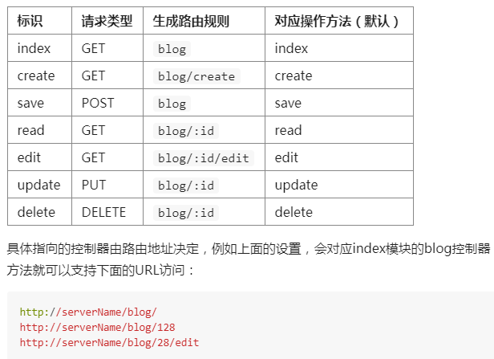

**save = 新建 -----对应的访问规则-----> url:http://serverName/blog/;method:post**

**update = 更新 -----对应的访问规则-----> url:http://serverName/blog/id;method:put**

**read = 读取一个 -----对应的访问规则-----> url:http://serverName/blog/id;method:get**

**index = 读取多个 -----对应的访问规则-----> url:http://serverName/blog;method:get**

blog = 模块名 = 表名;

你需要操作的是用户,那么**blog 改为member 就行**

**你需要操作的是训练营,那么blog改为camp就行**

是不是一下子就明白了?**:）**

# 字段规则

**1: 红色->不需要提交(提交了也没用)**

**2: 绿色->必须提交(及时没有更改,也要提交,否则会报错xxx不能为空)**

**3: 白色->必要时可以提交**

**获取信息接口例外,获取信息接口只需要传递id值**

# 会员表member

相关接口:

## **1 获取用户信息:**

**api:/member/[id];  
method: get;**

## **2 完善用户信息:**

**api:/member;  
method:post;**

**data:{data}**

## **3 修改用户信息:**

**api:/member;  
method:put;**

**data:{data}**

## **4 用户非pc端登陆:**

**api:/member/login**

**data:{username:值,password:值}**



# 学生操作

## **1 获取学生信息:**

**api:/student/[id];**

**medthod:get;**

## **2 成为学生::**

**api:/student;**

**medthod:post;**

**data:{data}**

## **3 修改学生信息:**

**api:/ student/[id];  
method:put;**

**data:{data}**

## **4 学生购买课程第一步/成为体验生(需要先成为学生):**

**api:/ grademember;  
method:post;**

**data:{lesson_id,camp,camp_id,** **type :4,** **status:1 }**

## **5 学生支付课程费用/从体验生变成正式学生(需要先购买课程):**

**api:/ lesson/[id];  
method:get;**

**api:/ bill;  
method:post;**

**data:{** **bill_id,lesson_id,lesson,** **goods_dec,** **balance_pay,** **score_pay,** **attach:}**

流程:

获取课程信息->学生购买->提交这些数据->完成提交->弹出微信支付;

->若支付成功->自己看着办;



# 课程

## 1 课程数据表



## 2 课程添加

api:/lesson;

method:post;

data:data;